Witryna webowa
„See Something? Say Something!”

1. Architektura Informacji:
Architektura informacji została zaprojektowana z naciskiem na intuicyjność i minimalizację barier poznawczych.
Struktura witryny opiera się na płaskiej hierarchii, z bezpośrednim dostępem do najważniejszych funkcji z poziomu globalnej nawigacji.
- Globalny Header (Pasek nawigacji top):
  - Logotyp - Powrót do strony głównej.
  - Home - Strona główna.
  - Galeria zmian – Strona ze zdjęciami.
  - Zgłoś teraz - Przycisk Call to Action.
- Strona Główna (Home):
  - Krótki opis wartości aplikacji oraz wyeksponowany przycisk akcji „Zgłoś teraz”. Opcjonalna wizualizacja panelu służb miejskich.
  - Sekcja statystyk zawierająca liczbowe wskaźniki skuteczności systemu (np. łączna liczba zgłoszeń, procent zrealizowanych spraw, średni czas reakcji).
  - Instrukcja krok po kroku w formie graficznej jak wysłać zgłoszenie.
  - Skondensowana, przewijana galeria zmian.
- „Zgłoś teraz” (Formularz zgłoszeniowy):
  - Kategoria i służba - Lista rozwijana z automatyczną sugestią odpowiedniej kategorii.
  - Priorytet zgłoszenia - Wybór kafelkowy z opisem.
  - Opis problemu - Wielowierszowe pole tekstowe na szczegóły interwencji.
  - Zdjęcia - Moduł drag & drop / upload do załączania dowodów wizualnych.
  - Lokalizacja - Interaktywna mapa z możliwością postawienia pinezki.
- Galeria Zmian:
  - Nagłówek - Opis idei partycypacji i wspólnego dbania o miasto.
  - Narzędzia filtrowania i wyszukiwania.
  - Siatka wyników - Kafelki prezentujące interaktywne zdjęcia z nałożonymi etykietami „Przed” i „Po”.
- Globalny Footer (Stopka):
  - Prawa autorskie.
  - Nawigacja pomocnicza - Prywatność, Regulamin, Kontakt, Dostępność.
  - Ikonografiki/linki (np. do mediów społecznościowych, zmiana kontrastu).

2. Wywiad Środowiskowy: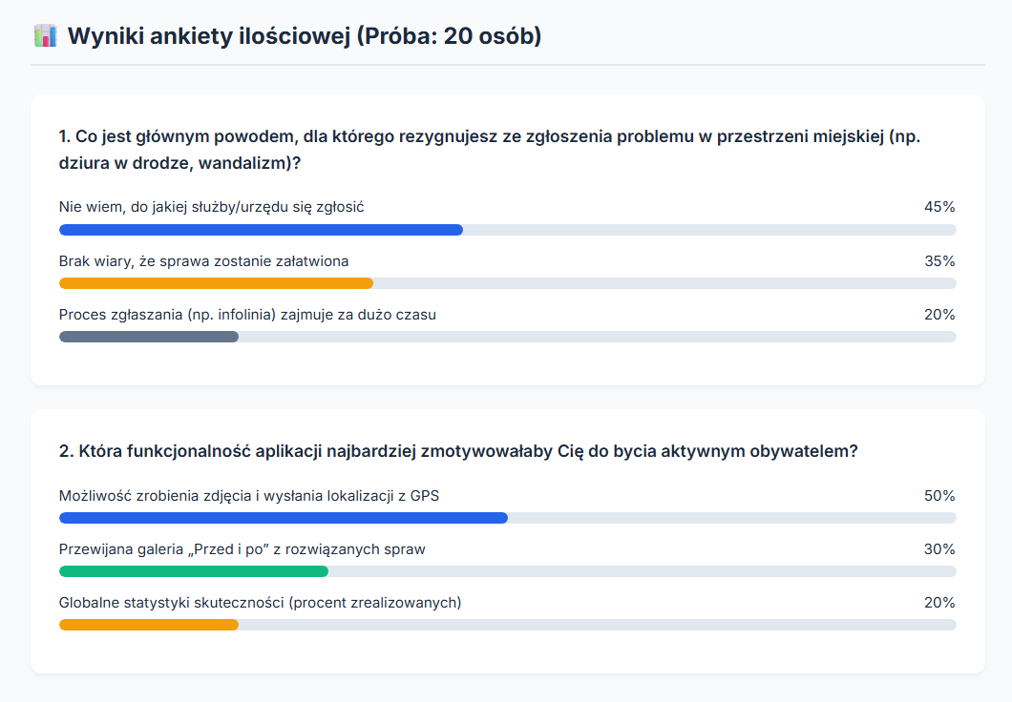

3. Propozycja Graficzna
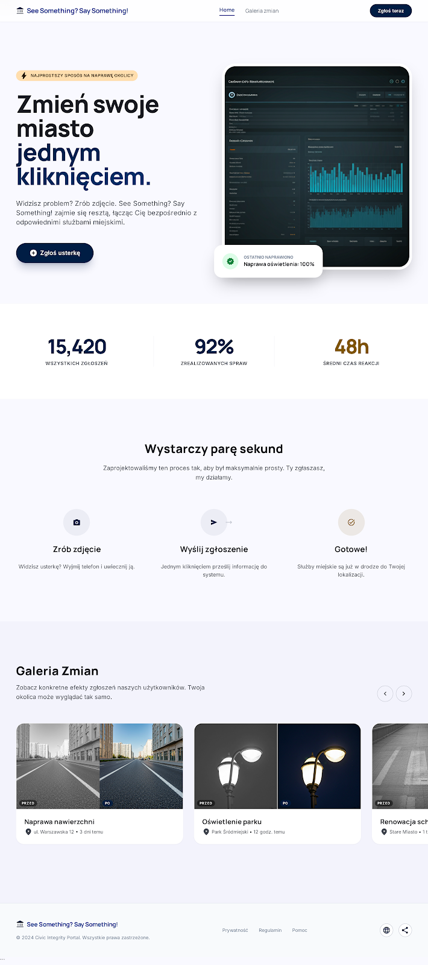

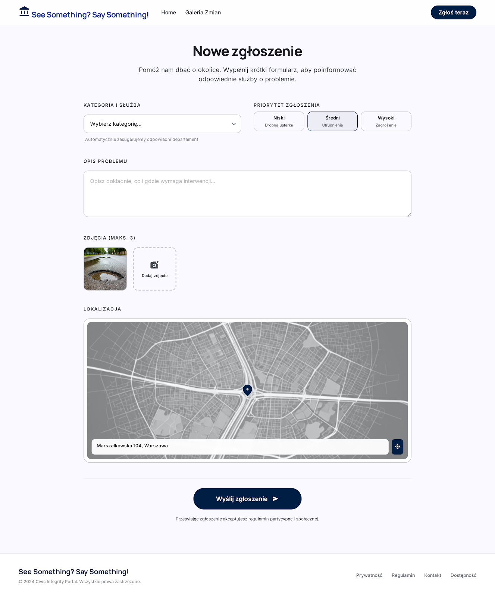
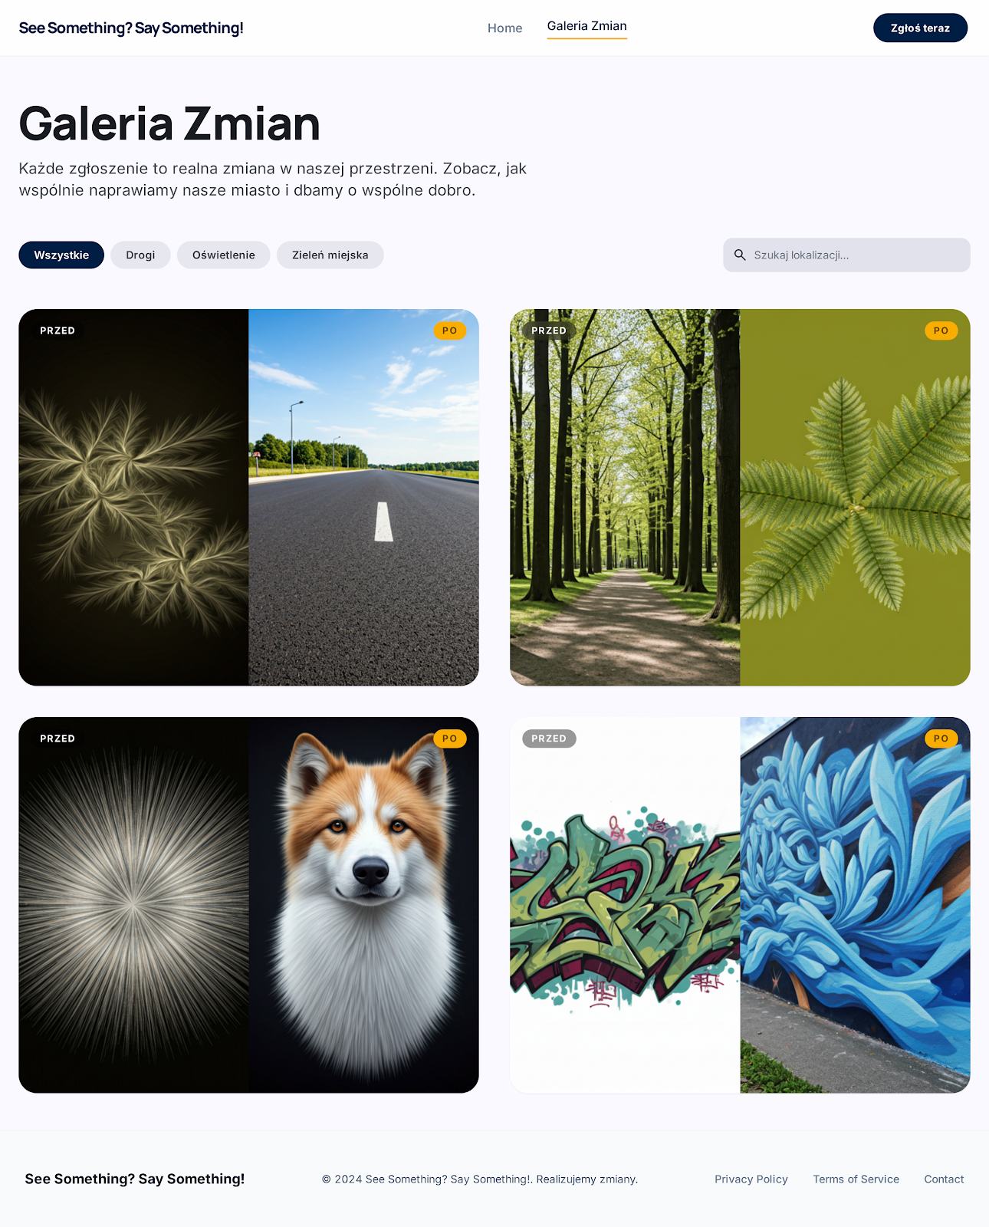

4. Podstawowe scenariusze użycia:
- Scenariusz A: Zgłoszenie niebezpiecznej dziury w jezdni:
- Użytkownik wchodzi na Stronę Główną aplikacji.
- Klika wyraźny przycisk CTA „Zgłoś teraz” w prawym górnym rogu ekranu.
- System przenosi użytkownika do widoku „Nowe zgłoszenie”.
- Użytkownik z listy rozwijanej wybiera kategorię „Drogi / Nawierzchnia”.
- W sekcji „Priorytet zgłoszenia” użytkownik zaznacza „Wysoki - Zagrożenie”, ze względu na ryzyko uszkodzenia pojazdów.
- W polu opisu wpisuje: „Głęboka wyrwa w asfalcie na prawym pasie, słabo widoczna po zmroku”.
- W sekcji zdjęć użytkownik klika „Dodaj zdjęcie” i wgrywa zrobioną wcześniej fotografię uszkodzenia.
- W sekcji lokalizacji użytkownik wpisuje w pole wyszukiwarki adres (np. „Marszałkowska 104, Warszawa”) lub zezwala na geolokalizację, a system automatycznie ustawia pinezkę na mapie.
- Użytkownik klika przycisk „Wyślij zgłoszenie”.
- System wyświetla komunikat z podziękowaniem i informacją, że sprawa została przekazana do odpowiedniego departamentu.
- Scenariusz B: Weryfikacja skuteczności działań służb:
- Użytkownik wchodzi na Stronę Główną aplikacji i zapoznaje się z ogólnymi statystykami (np. 92% zrealizowanych spraw), co wzbudza jego zainteresowanie.
- Z głównego paska nawigacji wybiera zakładkę „Galeria Zmian”.
- Chcąc sprawdzić prace związane z infrastrukturą parkową, klika filtr „Zieleń miejska” lub „Oświetlenie”.
- Wpisuje w pole wyszukiwania nazwę swojej dzielnicy lub ulicy.
- Użytkownik przegląda siatkę zdjęć, porównując stan „Przed” i „Po” interwencji służb.
- Widząc realne efekty, użytkownik zyskuje zaufanie do aplikacji i chętniej skorzysta z przycisku „Zgłoś teraz” w przyszłości.

- Scenariusz C: Szybkie zapoznanie się z ideą projektu:
- Użytkownik otwiera aplikację po raz pierwszy.
- Czyta główne hasło „Zmień swoje miasto jednym kliknięciem”.
- Przewija stronę w dół do sekcji „Wystarczy parę sekund”.
- Zapoznaje się z prostą, trójetapową instrukcją wizualną.
- Użytkownik rozumie, że proces nie wymaga skomplikowanego zakładania konta ani pisania oficjalnych pism urzędowych, i jest gotowy do pierwszej interakcji.

